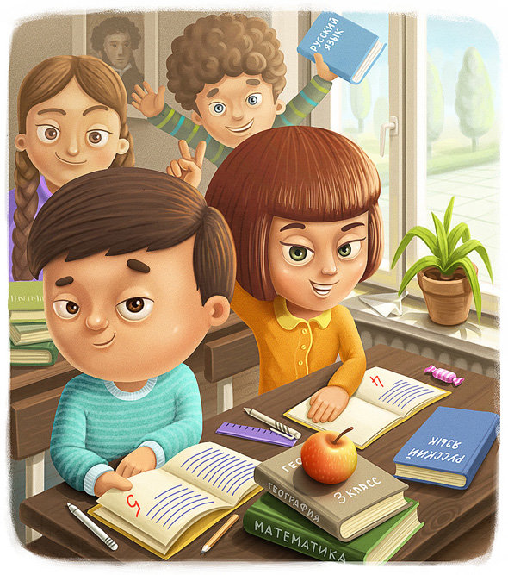

Традиционными стали в нашей школе «свободные пятницы». Это самый любимый день учеников! И не потому, что заканчивается учебная неделя. В этот день раскрывают двери различные творческие мастерские, где можно блеснуть своим талантом. В пятницу можно приходить в любимой одежде, но выбор наряда порой зависит от тематики дня. И ребятам это нравится. Вот и сегодня 11 октября все ребята демонстрировали свои яркие футболки. А в конце дня защитили свои проекты футболок.